


Evidovanie kontroly žiadosti o platbu
v systéme ITMS21+
Programové obdobie 2021 – 2027

Verzia: 1
Dátum vydania:

Schválil:
JUDr. Veronika Vozárová
generálna riaditeľka sekcie
sekcia programovania a podpory Programu Slovensko

Obsah

1. Úvod 3
2. Zoznam použitých skratiek a pojmov 4
3. Základná práca so zoznamom KŽoP 5
4. Vytvorenie kontroly - KŽoP 5
5. Práca s detailom KŽoP 7
5.1 Práca so záložkami KŽoP 8
5.2 Práca s tlačidlami KŽoP 22
6. Evidencia KŽoP na verejnej časti 25
6.1 Práca s detailom kontroly 27
6.2 Zaevidovanie a odosielanie námietok 29
7. Záverečné ustanovenia 32

- Úvod
- Usmernenie popisuje technické spôsoby využívania funkcionalít evidencie kontroly žiadosti o platbu (ďalej aj „KŽoP“) v neverejnej ako aj verejnej časti ITMS21+.
- Cieľom usmernenia je poskytnúť technicko-funkčný popis funkcionalít spojených s evidovaním kontroly a aktualizáciou údajov na neverejnej/verejnej časti ITMS21+.
- Usmernenie popisuje iba základný proces evidencie Kontroly žiadosti o platbu.
- Usmernenie je primárne určené pre zamestnancov riadiacich a sprostredkovateľských orgánov, ktorí pracujú s evidenciou kontroly v ITMS21+. Prijímatelia a ďalší používatelia verejnej časti ITMS21+ majú k dispozícii usmernenie na vedomie.
- Usmernenie nenahrádza žiadne záväzné postupy vyplývajúce zo zákona č. 357/2015 Z. z. o finančnej kontrole a audite a o zmene a doplnení niektorých zákonov.
- Zmeny samotného textu usmernenia budú realizované prostredníctvom ďalšej písomnej verzie usmernenia alebo aj priamo nasadením ďalšej verzie aplikácie ITMS21+ (o zmene bude používateľ ITMS21+ informovaný priamo prostredníctvom aktuality dostupnej na hlavnej stránke neverejnej, resp. verejnej časti ITMS21+).
- Ustanovenia tohto usmernenia obsahujú popis funkcionalít evidencie Kontroly v ITMS21+ nachádzajúce sa vo verzii 3.5 uvoľnenej do produktívnej prevádzky 21. júla 2026.
- Pojem „kontroly“ uvedený v tomto usmernení zahŕňa aj postupy finančnej kontroly v zmysle zákona č. 357/2015 Z. z. o finančnej kontrole a audite a o zmene a doplnení niektorých zákonov.
- Používatelia neverejnej časti ITMS21+ evidujú informácie týkajúce sa kontroly takým spôsobom, aby zabezpečili aktuálnosť, presnosť, úplnosť a správnosť nimi vložených údajov.
- Metodické ustanovenia jednotlivých procesov implementácie sú dostupné na webovom sídle www.eurofondy.gov.sk .

- Zoznam použitých skratiek a pojmov
Skratka | Popis
KŽoP | Kontrola žiadosti o platbu
ITMS21+ | Informačný monitorovací systém predstavuje centrálny informačný systém, ktorý slúži na evidenciu a následné spracovávanie, export a monitoring dát o programovaní, projektovom a finančnom riadení, kontrole a audite pre programové obdobie 2021-2027
RO | Riadiaci orgán
SO | Sprostredkovateľský orgán
Zákon o finančnej kontrole | Zákon č. 357/2015 Z. z. o finančnej kontrole a audite a o zmene a doplnení niektorých zákonov
ŽoP | Žiadosť o platbu

- Základná práca so zoznamom KŽoP
Používateľ neverejnej časti ITMS21+ pomocou hlavného menu na ľavej strane obrazovky zvolí: Kontroly – Kontroly žiadosti o platbu. Zobrazí sa zoznam so základnými údajmi KŽoP, ktorý môžete vidieť na obr. č. 1. V zozname je možné jednoduchým spôsobom zoraďovať objekty kliknutím na konkrétny stĺpec vzostupne a zostupne.

Nad zoznamom je možné pomocou textového poľa vyhľadávať základné hodnoty v zozname, napr.: Kód kontroly, Kód ŽoP, Orgán vykonávajúci kontrolu, Kontrolovaná osoba/subjekt, stav. V prípade potreby detailnejšej parametrizácie vyhľadávania odporúčame využiť dostupný rozšírený filter.

Tlačidlo „+Vytvoriť“, ktoré je umiestnené nad zoznamom, slúži na spustenie sprievodcu vytvorením kontroly. Tlačidlo „Exportovať“ slúži na vyexportovanie zobrazeného zoznamu KŽoP. Kliknutím na konkrétny objekt v zozname sa používateľ vnorí do detailu KŽoP.

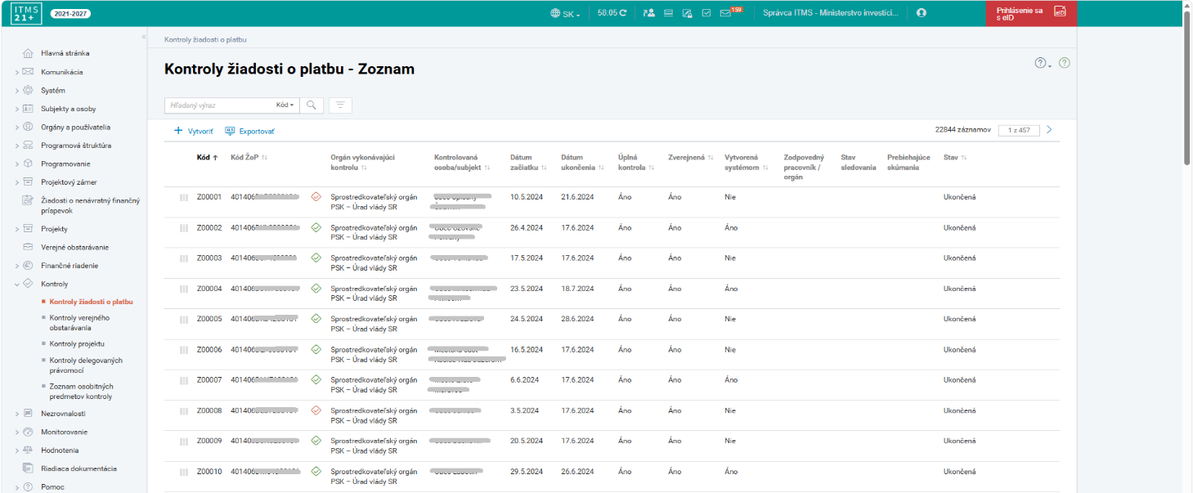
Obr. 1 Zoznam KŽoP

- Vytvorenie kontroly - KŽoP
KŽoP môže vytvoriť používateľ (s príslušnými oprávneniami) manuálne z viacerých miest aplikácie alebo KŽoP vytvára systém ITMS21+ automatickým spôsobom.

Manuálny spôsob vytvorenia KŽoP
- je umožnený z hlavného menu aplikácie umiestneného vľavej časti obrazovky: Kontroly – Kontroly žiadosti o platbu - tlačidlo „+Vytvoriť“
- je umožnený aj z detailu konkrétnej ŽoP pomocou tlačidla Kontroly ŽoP – Kontroly ŽoP – tlačidlo +Vytvoriť.

Automatický spôsob vytvorenia KŽoP
- nastáva po posune ŽoP zo stavu „Kontrola splnenia podmienok doručenia“ do stavu „Spracovanie na RO“.

Sprievodca vytvorením kontroly ŽoP pozostáva z dvoch základných krokov:
- Základné údaje kontroly ŽoP
- Detaily priradenia ŽoP (k evidovanej kontrole)

Vypĺňané parametre v 1. kroku sprievodcu vytvorenia KŽoP:

Názov parametra | Popis
Forma kontroly | Pre KŽoP relevantná položka „Finančná kontrola“
Predmet kontroly | Automaticky vyplnený parameter
Ciele kontroly | Výber z číselníka cieľov kontroly – môže byť vyplnená jedna a viac hodnôt
Úplná kontrola | Výber z možností Áno / Nie – používateľ vyplní v závislosti od výsledku Analýzy rizík predmetnej ŽoP, na základe ktorého rozhodne o rozsahu vykonávanej kontroly
Orgán vykonávajúci kontrolu | Orgán, ktorý vykoná kontrolu
Dátum začiatku | Dátum začiatku kontroly

Všetky tieto polia sú povinné na vyplnenie (o čom svedčí aj ich označenie čiernou bodkou, obr. č. 2). Po vyplnení parametrov zvolí používateľ tlačidlo „Ďalej“.

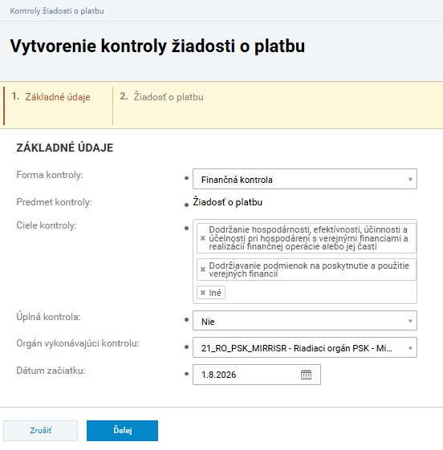
Obr. 2 Prvý krok vytvorenia KŽoP
V 2. kroku sprievodcu s názvom „Žiadosť o platbu“ používateľ pomocou tlačidla „+Priradiť hodnotu“ vyberie ŽoP, ktorá bude predmetom kontroly. Ostatné polia automaticky vyplní systém ITMS21+ (obr. č.3). Výber ŽoP v tomto kroku nie je potrebný (už je výber systémom predvyplnený), ak je vytvorenie kontroly inicializované z evidencie konkrétnej ŽoP.

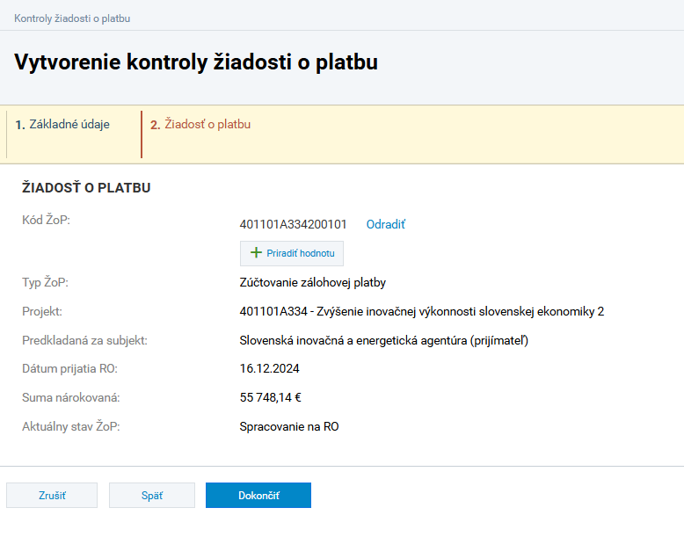
Obr. 3 Druhý krok vytvorenia KŽoP

Používateľ pomocou tlačidla „Dokončiť“ ukončí sprievodcu vytvorenia KŽoP. Používateľovi sa po dokončení zobrazí detail vytvorenej KŽoP (obr. č. 4) s automaticky vygenerovaným jedinečným kódom KŽoP v systéme.

- Práca s detailom KŽoP
Používateľ sa do detailu KŽoP dostane zo zoznamu kontrol (resp. z detailu príslušnej ŽoP) alebo priamo po dokončení sprievodcu vytvorením KŽoP. Detail KŽoP môžete vidieť na obr. č. 4.

V ľavej hornej časti obrazovky sa nachádza jedinečný kód vytvorenej KŽoP a nižšie informácie o:
- stave, v akom sa KŽoP nachádza (Nová, Zrušená, Prebieha, Pozastavená, Odoslaná na vyjadrenie, Vyjadrenie doručené, Vyjadrenie nedoručené, Ukončená),
- aktuálnom uzámku nejakým používateľom – uzamknutie objektu (prostredníctvom tlačidla Zamknúť,
- zodpovednom pracovníkovi priradenom na danej evidencii.

Pre editáciu údajov evidencie zo strany používateľa je nevyhnutné mať objekt uzamknutý. Možnosť editácie (uzamknutia) objektu je podmienená nastavením technickej pracovnej pozície používateľa (objekt nie je editovateľný používateľom, ktorý nedisponuje príslušnými oprávneniami.

V prípade potreby evidencie údajov do daného objektu kontroly zo strany viacerých kontrolórov (napr. viac členná kontrolná skupina) je potrebné, aby sa bola medzi používateľmi v čase editácie koordinácia. Pokiaľ používateľ, ktorý uzamkol daný objekt, nemôže objekt odomknúť (napr. z dôvodu pracovnej neschopnosti), je možné o tento úkon požiadať manažéra ITMS21+ na príslušnom orgáne.

Tlačidlá zobrazené nad záložkami sú zobrazované v závislosti od stavu KŽoP. Tlačidlá sú popísané v sekcii 5.2 Práca s tlačidlami KŽoP. Práca so záložkami je popísaná v sekcii 5.1 Práca so záložkami KŽoP.

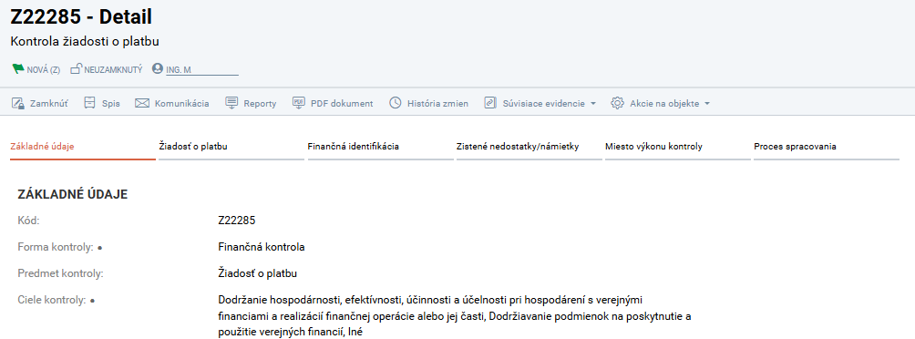
Obr. 4 Detail KŽoP

Práca so záložkami KŽoP

Používateľ sa dokáže preklikávať v ľubovoľnom poradí medzi záložkami. Aktívna záložka je zobrazená červenou farbou, ako je vidieť na obr. č. 4. pre aktivovanú záložku „Základné údaje“. Záložky sú editovateľné len v prípade uzamknutej KŽoP prihláseným používateľom a zároveň v určených stavoch na editáciu (viac o editácii KŽoP v sekcii 5.1.6 záložka Proces spracovania).

Záložka Základné údaje

Používateľ klikne na záložku „Základné údaje“. Záložka sa skladá z viacerých editovateľných sekcií:
- sekcia Základné údaje
- sekcia Orgán vykonávajúci kontrolu
- sekcia Kontrolná skupina
  - podsekcia Zamestnanci orgánu
  - podsekcia Prizvané osoby
- sekcia Kontrolovaná osoba/subjekt
- sekcia Kontrola tretej osoby/subjektu
- sekcia Pozastavenia kontroly
- sekcia Súvisiace kontroly

Sekcia Základné údaje:

Na obr. č. 5 je zobrazená sekcia „Základná údaje“. Používateľ môže upravovať nasledovné parametre:

Názov parametra | Popis
Kód: | Automaticky vyplnený parameter
Forma kontroly: | Pre KŽoP relevantná položka „Finančná kontrola“
Predmet kontroly: | Automaticky vyplnený parameter
Ciele kontroly: | Povinný parameter, výber z číselníka cieľov kontroly, je možné vybrať viac údajov
Úplná kontrola: | Povinný parameter - výber z možností Áno / Nie – používateľ vyplní v závislosti od výsledku Analýzy rizík predmetnej ŽoP, na základe ktorého rozhodne o rozsahu vykonávanej kontroly
Dátum začiatku: | Povinný parameter, dátumové pole, vyplnené systémom automaticky
Dátum zaslania návrhu správy z kontroly kontrolovanej osobe: | Vypĺňané len v prípade zaslania návrhu správy z kontroly kontrolovanej osobe
Počet dní na podanie námietok: | Vypĺňané len v prípade zaslania návrhu správy z kontroly kontrolovanej osobe. Hodnota sa zadáva v pracovných dňoch.
Termín na podanie námietok: | Automaticky vyplnený parameter na základe vyplneného parametra „Počet dní na podanie námietok“ a hodnoty v poli „Dátum zaslania návrhu správy z kontroly kontrolovanej osobe“.
Dátum prijatia námietok kontrolovanej osoby: | Vypĺňané len v relevantnom prípade používateľom neverejnej časti, dátumové pole.
Dátum ukončenia: | Vypĺňané v sprievodcovi posunu KŽoP do stavu Ukončená
Lehota na predloženie písomného zoznamu prijatých opatrení: | Parameter je vypĺňaný používateľom neverejnej časti, vkladá sa príslušný počet pracovných dní.
Lehota na splnenie prijatých opatrení: | Parameter je vypĺňaný používateľom neverejnej časti, vkladá sa príslušný počet pracovných dní.
Výsledok kontroly: | Vypĺňané v sprievodcovi posunu KŽoP do stavu Ukončená
Popis použitej metodológie na výber vzorky: | Vyplní používateľ neverejnej časti ITMS21+ ako doplňujúcu informáciu k stanovenému rozsahu výkonu kontroly v kontexte zvoleného parametra „Úplná kontrola“.
Zverejnená na verejnej časti: | Automaticky vyplnený parameter. Definuje, či sa kontrola zobrazuje kontrolovanému subjektu na verejnej časti ITMS21+.
Vytvorená systémom: | Automaticky vyplnený parameter. Ak KŽoP vytvoril používateľ manuálne pomocou sprievodcu vytvorenia, je vyplnené NIE

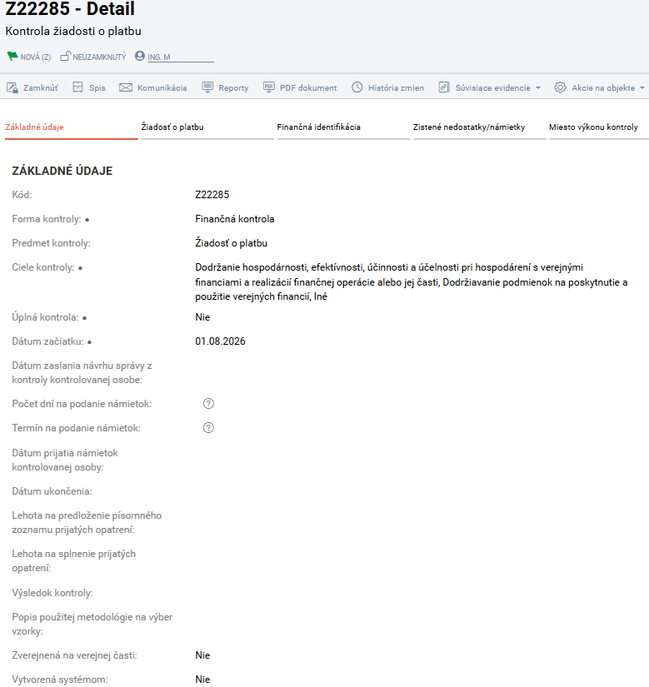
Obr. 5 Záložka Základné údaje, sekcia Základné údaje

Sekcia Orgán vykonávajúci kontrolu:

Na obr. č. 6 je zobrazená sekcia „Orgán vykonávajúci kontrolu“. Sekcia je automaticky predvyplnená na základe vyplneného parametra Orgán vykonávajúci kontrolu z prvého kroku sprievodcu vytvorenia KŽoP.

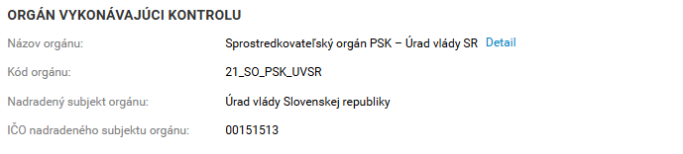
Obr. 6 Záložka Základné údaje, sekcia Orgán vykonávajúci kontrolu

Sekcia Kontrolná skupina:

Na obr. č. 7 je zobrazená sekcia „Kontrolná skupina“. Skladá sa z dvoch podsekcií „Zamestnanci orgánu“ a „Prizvané osoby“. Používateľ pomocou tlačidla „+Priradiť“ priradí osoby, ktoré vykonajú kontrolu a každej priradenej osobe zadefinuje „Funkciu v kontrolnej skupine“ (člen/vedúci). RO/SO prizýva osobu/y na účasť vo finančnej kontrole, pokiaľ je jeho/ich účasť potrebná (napr. z dôvodu potreby odborného posúdenia pokiaľ RO/SO danou odbornosťou nedisponuje). Kontrolná skupina sa na verejnej časti zobrazuje len v stave KŽoP Odoslaná na vyjadrenie, Vyjadrenie doručené, Vyjadrenie nedoručené a Ukončená.

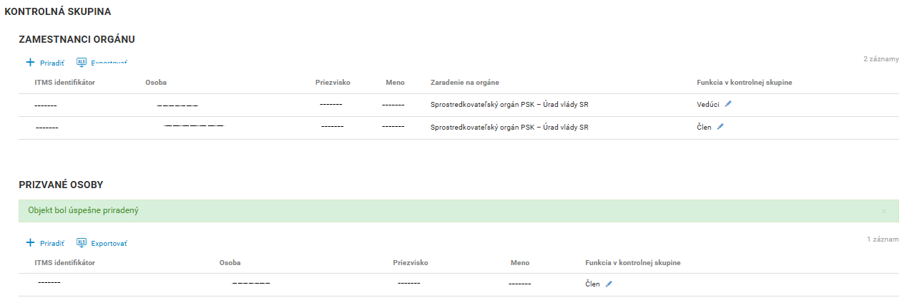
Obr. 7 Záložka Základné údaje, sekcia Kontrolná skupina

Sekcia Kontrolovaná osoba/subjekt a Kontrola tretej osoby/subjektu:

Na obr. č. 8 je zobrazená sekcia „Kontrolovaná osoba/subjekt“ a „Kontrola tretej osoby/subjektu“. Sekcia „Kontrolovaná osoba/subjekt“ je automaticky vyplnená systémom, subjektom ktorý predložil ŽoP. V prípade kontroly tretej osoby/subjektu používateľ priradí relevantnú osobu/subjekt pomocou tlačidla „+Priradiť“ a vyplní „Postavenie tretej osoby voči prijímateľovi“ formou textového poľa. Finančná kontrola aj „za účasti“ tretej osoby/subjektu prebieha pokiaľ je predmetom kontroly partner na projekte, alebo je potrebné overiť napr. hospodárnosť u dodávateľa prijímateľa. Kontrola tretej strany/subjektu je spravidla realizovaná počas výkonu kontroly projektu.

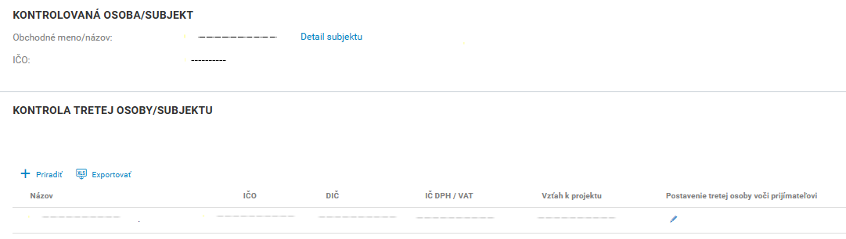
Obr. 8 Záložka Základné údaje, sekcia Kontrolovaná osoba/subjekt a Kontrola tretej osoby/subjektu

Sekcia Pozastavenia kontroly a Súvisiace kontroly:

Na obr. č. 9 je zobrazená sekcia „Pozastavenia kontroly“ a „Súvisiace kontroly“. Sekcia „Pozastavenie kontroly“ sa automaticky vyplní v prípade posunu KŽoP do stavu „Pozastavená kontrola“. V rámci sprievodcu posunu do stavu „Pozastavená kontrola“ používateľ vypĺňa „Dátum pozastavenia kontroly“ a „Dôvod pozastavenia kontroly“.

V sekcii „Súvisiace kontroly“ zobrazuje systém modrou hláškou informáciu, koľko KŽoP je aktuálne vytvorených na kontrolovanú ŽoP. Funkcionalita „Súvisiace kontroly“ obsahuje informáciu o vykonaní viacerých kontrol na rovnakej ŽoP alebo iných typoch kontrol súvisiacich s danou KŽoP. Používateľ uvádza dodatočné informácie, napr. ide o opätovnú KŽoP, KŽoP v prípade odčleňovania/vyčleňovania výdavkov na samostatnú kontrolu.

V prípade súvisiacej kontroly používateľ priradí relevantnú kontrolu pomocou tlačidla „+Priradiť“. Priradený môže byť akýkoľvek typ kontroly (t.j. okrem KŽoP aj kontrola projektu, kontrola delegovaných právomocí alebo kontrola VO). V rámci priradenia súvisiacej kontroly používateľ definuje jej typ, dôvod priradenia a v poznámke aj bližšie detaily.

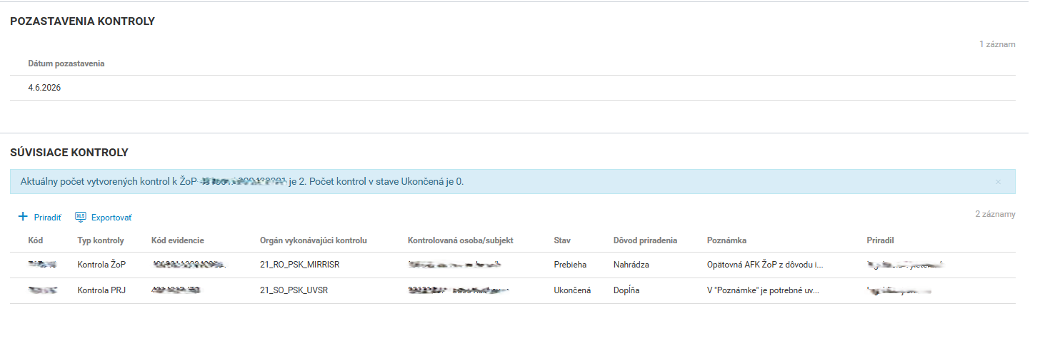
Obr. 9 Záložka Základné údaje, sekcia Pozastavenie kontroly a Súvisiace kontroly

Záložka Žiadosť o platbu

Záložka „Žiadosť o platbu“ je zobrazená na obr. č. 10. Obsahuje základné informácie o ŽoP (kód, typ, stav, suma nárokovaná a pod.), ktorá je predmetom KŽoP. Záložka má informatívny charakter.

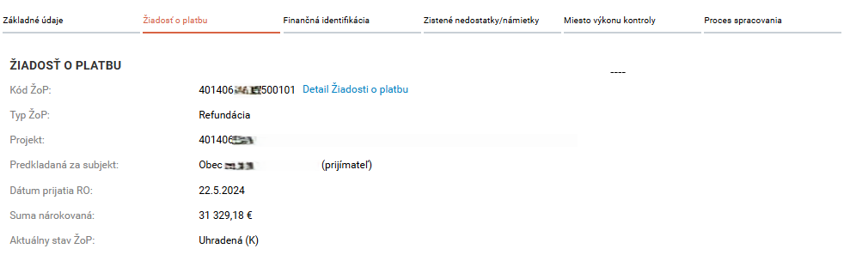
Obr. 10 Záložka Žiadosť o platbu

Záložka Finančná identifikácia

Záložka „Finančná identifikácia“ je zobrazená na obr. č. 11. Používateľovi slúži na vyplnenie údajov:
- Objem skontrolovaných finančných prostriedkov
- Neoprávnené výdavky, ktoré sú predmetom kontroly.

Používateľ neverejnej časti ITMS21+ vyplní evidenciu podľa skutočností identifikovaných počas výkonu KŽoP.

V sekcii “Zistené nedostatky - sumárne finančné údaje” sa automaticky napočítavajú sumy na základe zistených nedostatkov, ktoré používateľ vyplnil v záložke “Zistené nedostatky”. Vyplnia sa kumulatívne sumy “Sumárna skontrolovaná suma”, “Sumárna oprávnená suma” a “Sumárna neoprávnená suma”.

V sekcii “Sumy kontrolovanej žiadosti o platbu” sú informačne zobrazené nárokované a oprávnené sumy kontrolovanej ŽoP.
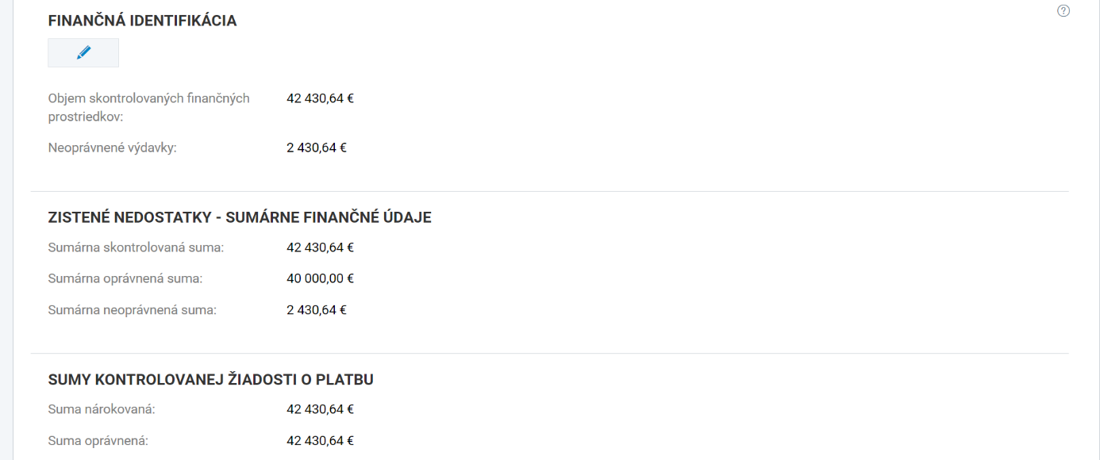
Obr. 11 Záložka Finančná identifikácia

Záložka Zistené nedostatky/námietky

Zoznam predmetnej záložky je dvojúrovňový, na prvej úrovni je zobrazený evidovaný nedostatok (vyznačený piktogramom sivou farbou adresára, vytvára kontrolór RO/SO) a na druhej úrovni sú zobrazené námietky k nedostatku (vyznačené piktogramom modrého listu). Námietky spravidla vytvára kontrolovaný subjekt - prijímateľ v stave kontroly „Odoslaná na vyjadrenie“) na verejnej časti ITMS21+.

Pokiaľ používateľ verejnej časti uvedené námietky zašle na RO/SO písomne a evidenciu vo verejnej časti ITMS21+ nevyplní, vypĺňa uvedenú evidenciu používateľ neverejnej časti, najneskôr v stave „vyjadrenie doručené“). Ku každej kontrole je možné vytvoriť ľubovoľný počet nedostatkov a ku každému nedostatku je možné vytvoriť ľubovoľný počet námietok.

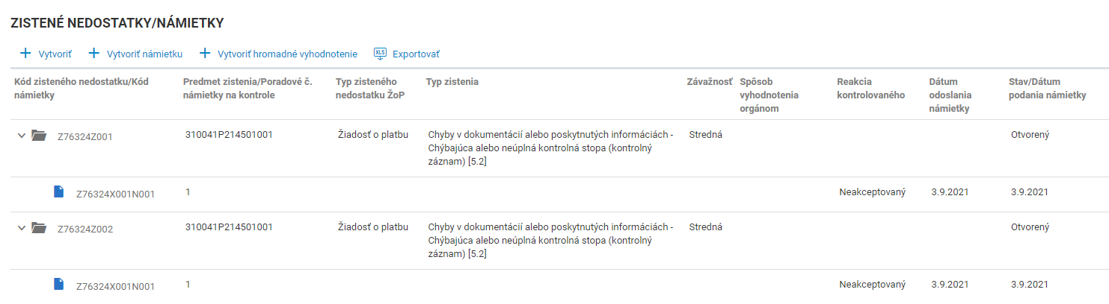
Obr. 12 Záložka Zistené nedostatky

Nedostatok je možné vytvoriť pomocou tlačidla „+Vytvoriť“- zobrazí sa sprievodca zisteného nedostatku, ktorý je zobrazený na obr. č. 13.

Používateľ v sprievodcovi vyplní “Typ zisteného nedostatku ŽoP” (relevantné sú typy Žiadosť o platbu alebo Nárokované finančné prostriedky) a pomocou tlačidla „Dokončiť” vytvorí nedostatok, ktorý je potrebné ďalej definovať.

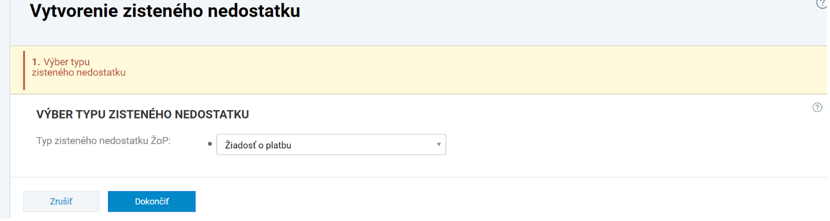
Obr. 13 Vytvorenie zisteného nedostatku

Používateľ klikne v zozname na detail nedostatku (prvá úroveň), ktorý je zobrazený na obr. č. 14. Zobrazí sa detail nedostatku, ktorý doplnenie potrebných údajov rozdelených do záložiek:
- Základné údaje,
- Finančné údaje a
- Námietky.
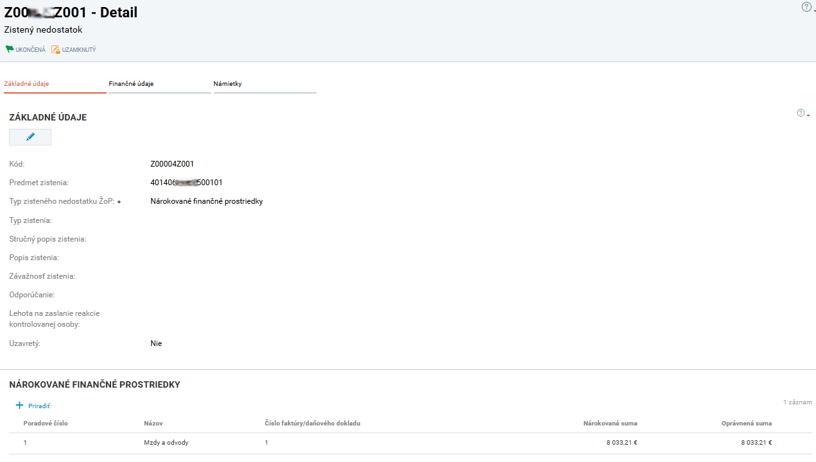
Obr. 14 Detail Zisteného nedostatku

Sekcia Základné údaje:

Používateľ môže v sekcii „Základné údaje“ upravovať nasledovné parametre:

Názov parametra | Popis
Kód | Automaticky vyplnený parameter
Predmet zistenia | Automaticky vyplnený parameter
Typ zisteného nedostatku ŽoP | Predvyplnené zo sprievodcu vytvorenia
Typ zistenia | Výber z číselníka typu zistenia
Stručný popis zistenia | Stručný popis zistenia
Popis zistenia | Popis zistenia
Závažnosť zistenia | Nízka / Stredná / Vysoká
Odporúčanie | Popis odporúčania
Lehota na zaslanie reakcie kontrolovanej osoby | Používateľ uvedie lehotu na zaslanie reakcie kontrolovanej osoby (spravidla nie kratšiu ako 5 pracovných dní), táto lehota stanovuje, dokedy je možné zo strany kontrolovanej osoby podať námietky
Uzavretý | Áno / Nie

Sekcia Nárokované finančné prostriedky:

Zobrazená len v prípade „Typ zisteného nedostatku ŽoP“ = „Nárokované finančné prostriedky“. Používateľ pomocou tlačidla „+Priradiť“ priradí nárokované výdavky, na ktorých identifikoval nedostatok.

Záložka Finančné údaje zisteného nedostatku:

A/ V prípade „Typu zisteného nedostatku ŽoP“ = „Žiadosť o platbu“ sa zobrazia údaje, ktoré sú zobrazené na obr. č.15. Používateľ vyplní nasledovné údaje:

Názov parametra | Popis
Skontrolovaná suma | Objem skontrolovanej sumy ŽoP
Oprávnená suma | Oprávnená suma zo skontrolovanej sumy ŽoP
Neoprávnená suma | Neoprávnená suma zo skontrolovanej sumy ŽoP

V sekcii “Údaje žiadosti o platbu” sa zobrazujú informatívne údaje zo ŽoP – „Suma ŽoP nárokovaná“ a „Suma ŽoP oprávnená“.

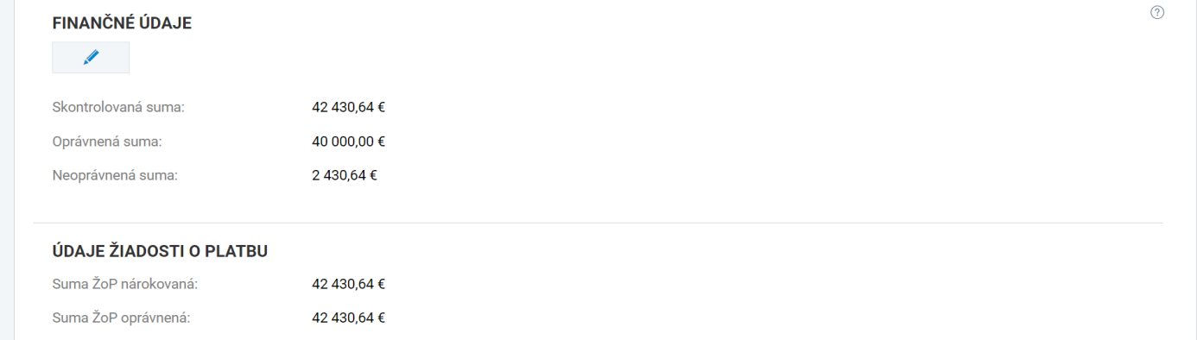
Obr. 15 Detail nedostatku – záložka Finančné údaje (pri type nedostatku Žiadosť o platbu)

B/ V prípade „Typu zisteného nedostatku ŽoP“ = „Nárokované finančné prostriedky“ zobrazené na obr. č.16 sa na záložke „Finančné údaje“ vytvoria riadky za jednotlivé výdavky používateľom identifikované na záložke „Základné údaje“. V daných riadkoch používateľ zaeviduje pre každý identifikovaný výdavok ŽoP príslušné hodnoty:
- Skontrolovaná suma,
- Oprávnená suma,
- Neoprávnená suma.

Polia sekcie „Údaje nárokovaného výdavku“ s názvom:
- Nárokovaná suma výdavku
- Oprávnená suma výdavku
sú napĺňané údajmi výdavku z evidencie danej ŽoP (z detailu predmetného nárokovaného výdavku).

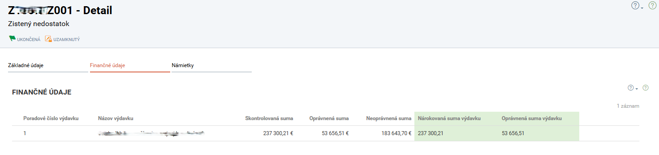
Obr. 16 Detail nedostatku – záložka Finančné údaje (pri type nedostatku ŽoP Nárokované fin. výdavky)
Záložka Námietky (Zisteného nedostatku):

Záložka zobrazená na obr. č. 17 sa skladá z dvoch sekcií:
- Zoznam námietok/vyjadrení a
- Vyhodnotenie námietky/námietok k zistenému nedostatku.

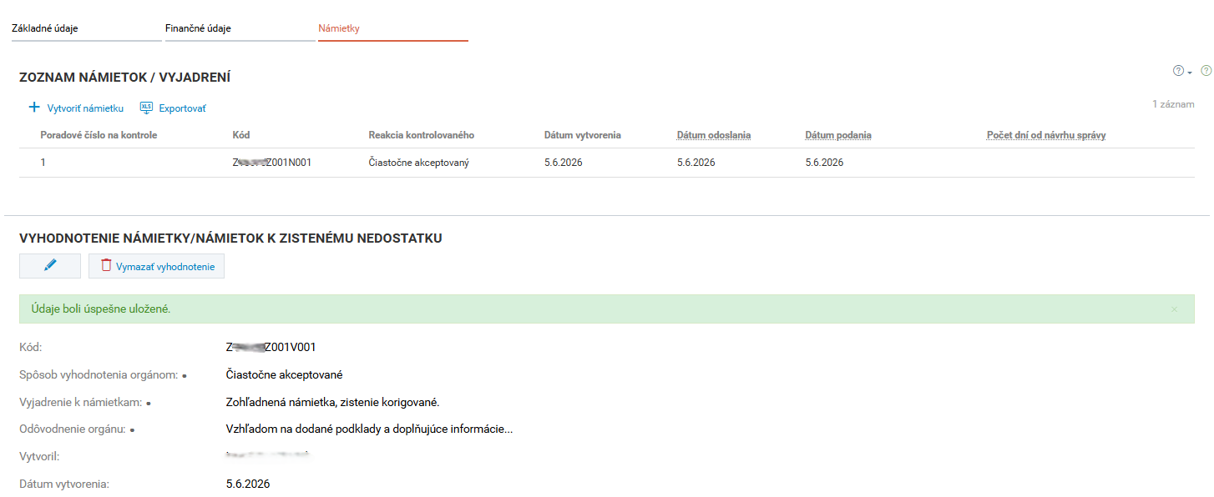
Obr. 17 Detail nedostatku – záložka Námietky

Sekcia Zoznam Námietok/vyjadrení:

Námietky vo verejnej časti ITMS21+ môže vytvárať kontrolovaný subjekt počas stavu KŽoP „Odoslaná na vyjadrenie“. Pokiaľ námietky budú zo strany kontrolovanej osoby zaslané na RO/SO a evidencia v ITMS21+ nebude korektne vyplnená, údaje má technicky možnosť doevidovať aj používateľ neverejnej časti. Každá námietka vytvorená k danému nedostatku sa zobrazí v zozname. Po kliknutí na detail námietky zobrazené na obr. č.18 sa zobrazia reakcie kontrolovaného subjektu.

Sekcia Vyhodnotenie Námietky/námietok k zistenému nedostatku:

Sekcia slúži na vyhodnotenie predložených námietok kontrolovanej osoby k zistenému nedostatku. Pokiaľ je pod jedným zistením nedostatkom evidovaných viacero námietok je potrebné vykonať ich spoločné vyhodnotenie za celý zistený nedostatok. Používateľ vypĺňa nasledovné polia:

Názov parametra | Popis
Kód | Automaticky vyplnený parameter
Spôsob vyhodnotenia orgánom | Akceptované, Čiastočne akceptované, Námietky nedoručené, Neakceptované – Používateľ neverejnej časti vyberie práve jednu z možností, ktoré najviac vystihuje vyhodnotenie námietky/námietok k danému zistenému nedostatku
Vyjadrenie k námietkam | Vyjadrenie k námietkam – textové pole
Odôvodnenie orgánu | Odôvodnenie orgánu – textové pole
Vytvoril | Automaticky vyplnený parameter
Dátum vytvorenia | Automaticky vyplnený parameter

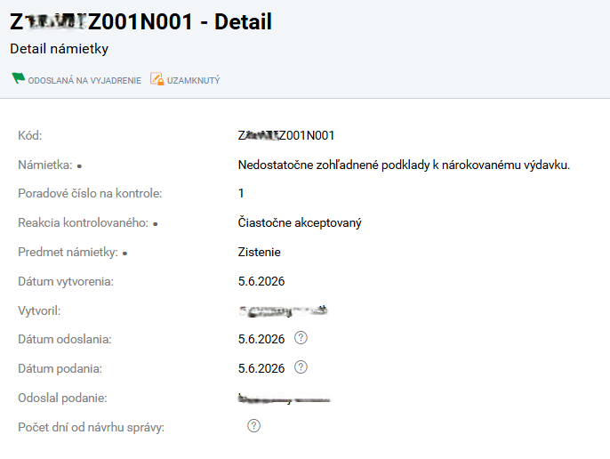
Obr. 18 Detail námietky

Záložka Miesto výkonu kontroly

Záložka zobrazená na obr. č.19 slúži na identifikáciu miesta, kde bola vykonávaná kontrola - v prípade finančnej kontroly na mieste uvedie konkrétnu lokalitu, v prípade finančnej kontroly (v minulosti administratívnej finančnej kontrole) vyplní adresu orgánu vykonávajúceho kontrolu.

Tlačidlo „+Vytvoriť“ slúži na zadanie konkrétneho miesta výkonu kontroly. Tlačidlá „Nastaviť sídlo kontrolného orgánu“ a „Nastaviť sídlo kontrolovaného“ automaticky nastavia miesto výkonu príslušne z údajov v ITMS21+.

Uvedený spôsob vypĺňania záložky sa aplikuje v prípade manuálnej tvorby objektu KŽoP používateľom neverejnej časti ITMS21+. V prípade, ak KŽoP vznikla automaticky prostredníctvom systému ITMS21+, v danom prípade je záložka - miesto výkonu kontroly tiež automaticky vyplnená, zobrazí sa adresa orgánu vykonávajúceho kontrolu.

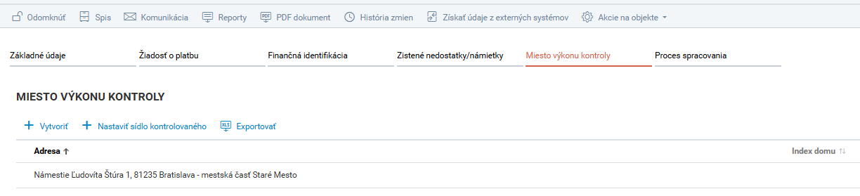
Obr. 19 Záložka Miesto výkonu kontroly

Záložka Proces spracovania

Po dokončení sprievodcu vytvorením KŽoP sa evidencia nachádza v stave Nová (Z). V záložke „Proces spracovania“ je možné vykonávať posun medzi stavmi workflow znázorneného na obr. č. 20 nižšie. Možnosť editácie v jednotlivých stavoch, resp. možnosť posunu medzi rôznymi stavmi KŽoP je podmienený nastavenou pracovnou pozíciou používateľa.

Stav Nová:
- slúži na prípravu finančnej kontroly,
- možnosť posunu KŽoP do stavu Zrušená alebo Prebieha,
- plná editácia KŽoP.

Stav Zrušená:
- slúži na mylne zaevidovanú kontrolu,
- nie je možné posunúť KŽoP do iného stavu (finálny stav),
- bez možnosti editácie KŽoP.

Stav Prebieha:
- slúži na evidenciu dát o výkone KŽoP (vyplnenie základných údajov, zaevidovanie kontrolnej skupiny, zaevidovanie zistených nedostatkov, vyplnenie finančnej identifikácie a pod.),
- možný posun do stavu Zrušená, Pozastavená, Ukončená, Odoslaná na vyjadrenie,
- v prípade posunu do stavu Odoslaná na vyjadrenie prebehne validačná kontrola systému na nahratie Typu dokumentu = Návrh správy z kontroly do spisu evidencie,
- v prípade posunu do stavu Ukončená prebehne validačná kontrola systému na nahratie Typu dokumentu = Správa z kontroly, Kontrolný záznam – ukončenie kontroly alebo Záznam – ukončenie kontroly podľa relevantnosti v zmysle zákona 357/2015 Z.z. § 22 do spisu evidencie,
- plná editácia KŽoP.

Stav Pozastavená:
- slúži na účely zaznamenania pozastavenia kontroly,
- pri prechode je potrebné vyplniť Dátum a Dôvod pozastavenia kontroly,
- možný posun do stavu Prebieha,
- plná editácia KŽoP.

Stav Odoslaná na vyjadrenie:
- slúži na vyjadrenie kontrolovaného subjektu k zisteným nedostatkom zaevidovaným v predchádzajúcich stavoch,
- kontrolovaný subjekt môže vytvoriť a odoslať námietky k zisteným nedostatkom prostredníctvom verejnej časti,
- posun do stavu Vyjadrenie doručené a Vyjadrenie nedoručené v závislosti od (ne)konania používateľa verejnej časti,
- plná editácia KŽoP.

Stav Vyjadrenie doručené:
- slúži na vyjadrenie sa kontrolovaného orgánu k doručeným námietkam od používateľa verejnej časti (kontrolovaného subjektu),
- možný posun do stavu Ukončená,prebieha validačná kontrola systému na nahratie dokumentu s typom Správa z kontroly, Kontrolný záznam – ukončenie kontroly alebo Záznam – ukončenie kontroly podľa relevantnosti v zmysle zákona 357/2015 Z.z. § 22plná editácia KŽoP.

Stav Vyjadrenie nedoručené:
- slúži na evidenciu stavu KŽoP v prípade, ak kontrolovaný orgán nepredloží námietky k Návrhu (čiastkovej) správy z kontroly,
- možný posun do stavu Ukončená,prebieha validačná kontrola systému na nahratie dokumentu s typom Správa z kontroly, Kontrolný záznam – ukončenie kontroly alebo Záznam – ukončenie kontroly podľa relevantnosti v zmysle zákona 357/2015 Z.z. § 22,
- plná editácia KŽoP.

Stav Ukončená:
- slúži na ukončenie kontroly,
- nie je možný posun späť, ide o konečný stav, v prípade potreby posunu je potrebné sa obrátiť na datacentrum prostredníctvom hlásenia cez service desk.
- bez možnosti editácie KŽoP okrem dodatočného nahratia dokumentov v spise.

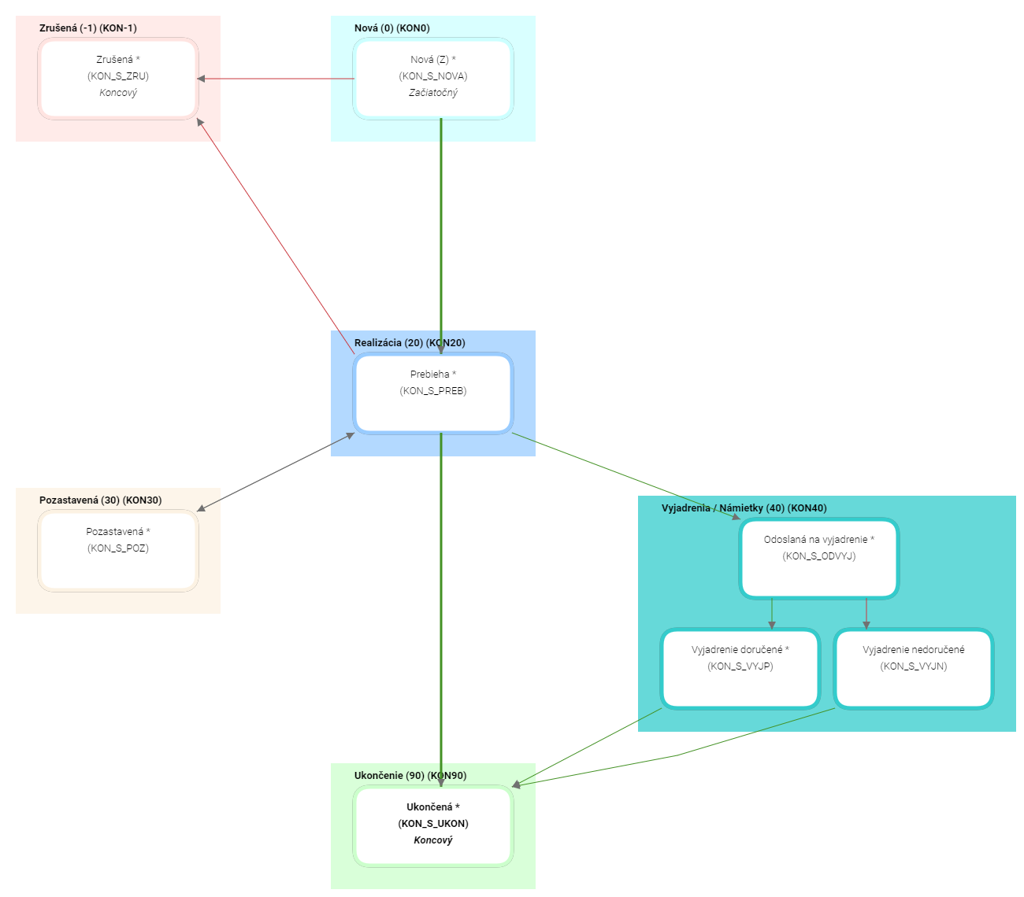
Obr. 20 Proces spracovania KŽoP

Práca s tlačidlami KŽoP

Tlačidlá KŽoP sú dostupné v hornej lište detailu KŽoP (obrázok č. 21).

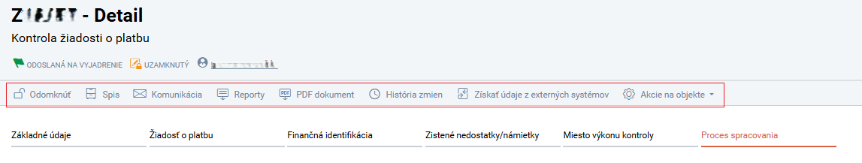
Obr. 21 Tlačidlá evidencie KŽoP

Tlačidlo „Spis“

Používateľ zvolí tlačidlo „Spis“, ktoré slúži na evidovanie dokumentácie KŽoP. Pri nahrávaní dokumentu je potrebné vyplniť správny „Typ dokumentu“ (Návrh správy z kontroly, Správa z kontroly, Kontrolný zoznam a pod.). V systéme ITMS21+ sú aplikované validácie na správne vyplnenie typov dokumentov.
- Bez nahratého dokumentu s typom „Návrh správy z kontroly“ nie je možné odoslať KŽoP na vyjadrenie kontrolovanému subjektu.
- Bez nahratého dokumentu s typom “Správa z kontroly”, “Kontrolný záznam – ukončenie kontroly” alebo “Záznam – ukončenie kontroly” podľa relevantnosti v zmysle zákona 357/2015 Z.z. § 22 nie je možné posunúť KŽoP do koncového stavu Ukončená.

Ďalší dôležitý parameter pri nahrávaní dokumentu je „Dostupnosť dokumentu (stupeň utajenia)“:
- Pokiaľ má byť nahrávaný dokument dostupný používateľom na neverejnej aj verejnej časti, je potrebné zvoliť možnosť dostupnosti „Dostupný na verejnej a neverejnej časti“.
- Pokiaľ nahrávaný dokument môže byť dostupný iba používateľom neverejnej časti, je potrebné zvoliť možnosť dostupnosti „Dostupný len na neverejnej časti“.

Dostupnosť dokumentu používateľ ITMS21+ zvolí podľa charakteru, obsahu, citlivosti dokumentu a fázy samotnej kontroly.

Tlačidlo „Komunikácia“

„Komunikácia“ na evidencii KŽoP slúži na zobrazenie doručených a odosielanie nových správ a príloh (elektronických dokumentov) medzi orgánom vykonávajúcim kontrolu a kontrolovaným subjektom prostredníctvom ITMS21+ s väzbou na predmetnú evidenciu KŽoP. Funkcionalita umožňuje používateľovi neverejnej časti osloviť kontrolovaný subjekt s rôznymi doplňujúcimi požiadavkami alebo informáciami týkajúcimi sa predmetnej kontroly a umožní používateľovi verejnej časti na tieto správy reagovať. Jednotlivé správy komunikácie sa pritom automaticky ukladajú do spisu evidencie KŽoP.

Tlačidlo „Reporty“
Funkcionalita „Reporty“ zobrazená na obr. č. 22slúži na vygenerovanie rôznych preddefinovaných reportov z predmetnej KŽoP.
Ak používateľ zvolí tlačidlo ozubené koliesko (pravá strana obrazovky na konci riadku príslušného reportu), zobrazí sa zoznam možných akcií:
- Generovať nový report – spustí sa sprievodca tvorby konkrétneho reportu. Po vyplnení všetkých povinných sekcií reportu je potrebné kliknúť na tlačidlo „Ďalej“. Po kontrole vyplneného obsahu reportu ho uloží alebo má možnosť vrátiť sa späť k jeho úprave.
- Generovať novú verziu reportu – umožní vytvoriť novú verziu už vytvoreného reportu.
- Dokumenty – ponúka zoznam vygenerovaných reportov jednotlivými používateľmi a verzie týchto reportov (tiež na stiahnutie vo formáte .pdf)
- Stiahnuť – umožňuje stiahnuť report v jeho naposledy generovanej verzii (formát .pdf).
Vygenerované reporty sú dostupné v Spise konkrétnej kontroly, časť Dokumenty s parametrom dostupnosti len na neverejnej časti.
V rámci evidencie KŽoP sú dostupné nasledovné reporty:
- Návrh správy z kontroly
- Návrh čiastkovej správy z kontroly
- Správa z kontroly
- Čiastková správa z kontroly
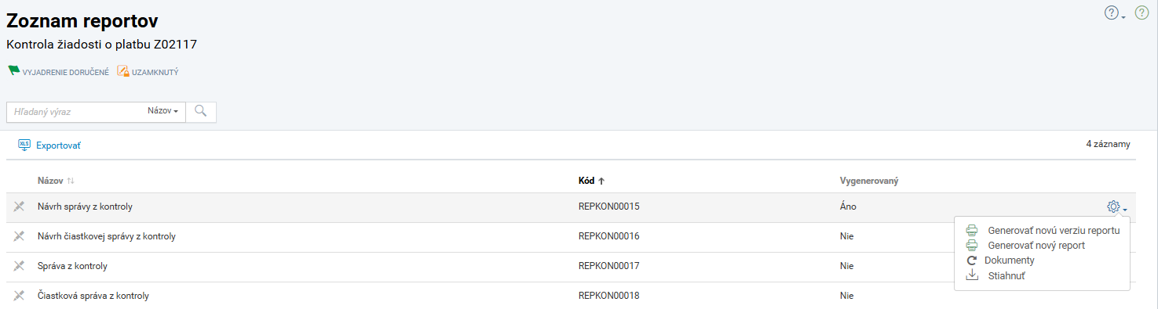
Obr. 22 Obrazovka Reporty

Tlačidlo „PDF dokument“

Funkcionalita „PDF dokument“ je používateľovi dostupná pre účely vygenerovania needitovateľného PDF dokumentu zachytávajúceho údajmi vyplnené na predmetnej KŽoP.
Uvedený dokument je možné využiť pre rôzne účely, napr. aj ako pomôcku pri overení úplnosti a správnosti evidencie kontroly v ITMS21+.

Tlačidlo „História zmien“

Pod tlačidlom „História zmien“ je dostupný prehľad vykonaných zmien používateľmi na evidencii KŽoP.

Tlačidlo „Získať údaje z externých systémov“

Funkcionalita „Získať údaje z externých systémov“ zobrazená na obr. č.23 zabezpečuje dostupnosť informácií z externých systémov (registrov) o kontrolovanom subjekte alebo o relevantných osobách kontrolovaného subjektu v kontexte realizovanej KŽoP. Obrazovka obsahuje zoznam jednotlivých integračných akcií technicky používateľovi dostupných prostredníctvom tlačidla „Stiahnuť z externého systému“ na konci riadku príslušnej integračnej akcie.

Po voľbe „Stiahnuť z externého systému“ sa používateľovi zobrazí sprievodca, prostredníctvom ktorého používateľ vyberá/vkladá „Doplňujúce údaje pre overenie podmienky“. Následne používateľ zadáva „Dokončiť“. Údaje získané prostredníctvom integračnej akcie sú dostupné v Spise konkrétnej kontroly, časť Dokumenty.

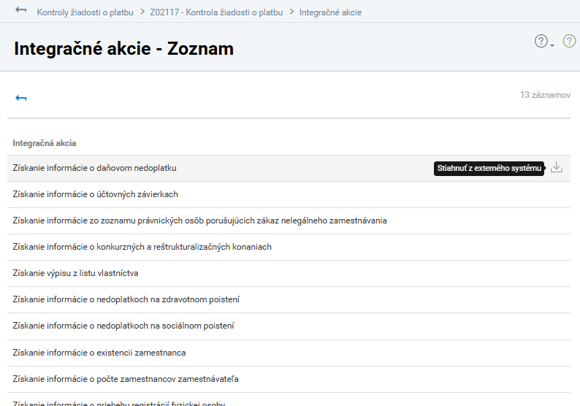
Obr. 23 Obrazovka Integračné akcie

Tlačidlo „Akcie na objekte – Zapnúť sledovanie“

Prostredníctvom tlačidla „Akcie na objekte – Zapnúť sledovanie“, môže si používateľ nastaviť sledovanie zmien stavu KŽoP prostredníctvom notifikácii. Pri každej zmene stavu KŽoP príde používateľovi správa o vykonanom posune na objekte, a to spôsobom (emailom alebo internou správou v systéme) podľa pravidiel notifikácie nastavených používateľom.

- Evidencia KŽoP na verejnej časti
Podstatou funkcionality je sprístupnenie kontrol na verejnej časti ITMS21+ z dôvodu lepšej informovanosti používateľov verejnej časti, ako aj z dôvodu podporenia procesu vyjadrenia sa prijímateľa k zisteným nedostatkom na konkrétnej kontrole. Evidencie kontroly prostredníctvom ITMS21+ technicky vytvoriť nie je možné.
Uvádzame krátky popis funkcionalít, ktoré sú dostupné používateľom verejnej časti ITMS21+:
- Po posune KŽoP do stavu Prebieha na neverejnej časti ITMS21+ sa KŽoP stáva viditeľnou pre používateľov na verejnej časti ITMS21+ s tým, že používateľ vidí iba základné informácie, ktoré nemajú vplyv na účel, cieľ a priebeh kontroly.
- V detaile zisteného nedostatku sa nachádza záložka Námietky – „Zoznam Námietok/Vyjadrení“ prijímateľa. Za evidenciu KŽoP sú s výnimkou podevidencie Námietok / Vyjadrení k identifikovaným nedostatkom v stave KŽoP „Odoslaná na vyjadrenie“ zodpovední zamestnanci orgánov vykonávajúci príslušnú kontrolu prostredníctvom neverejnej časti.
- Evidované údaje KŽoP, resp. jej jednotlivé záložky sa aktualizujú / sprístupňujú používateľom verejnej časti podľa toho, v akom stave sa kontrola nachádza.
Používateľ sa do zoznamu kontrol dostane z hlavného menu, kde klikne na príslušnú podevidenciu - KŽoP. Evidencia je zobrazená na nasledujúcom obr. č. 24 . V zozname kontrol si používateľ vyhľadá dotknutú kontrolu.
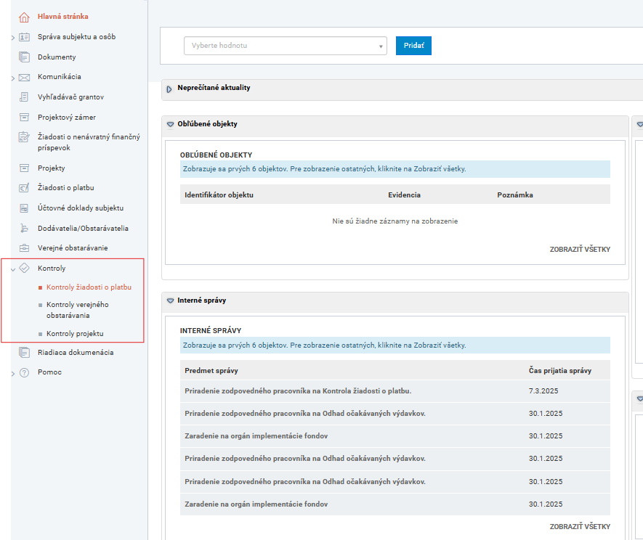
Obr. 24 Hlavné menu verejnej časti ITMS21+, Kontroly

Práca s detailom kontroly

V ľavej hornej časti obrazovky obr. č. 25 sa nachádza jedinečný kód vytvorenej KŽoP – v našom ilustračnom prípade „Z70332“. Pod kódom sa zobrazuje evidencia, v ktorej sa nachádza používateľ - „Kontrola žiadosti o platbu“. Pod ňou sa zobrazuje informácia o stave, v akom sa kontrola nachádza (napr. ODOSLANÁ / VYJADRENIA / NÁMIETKY (40)).
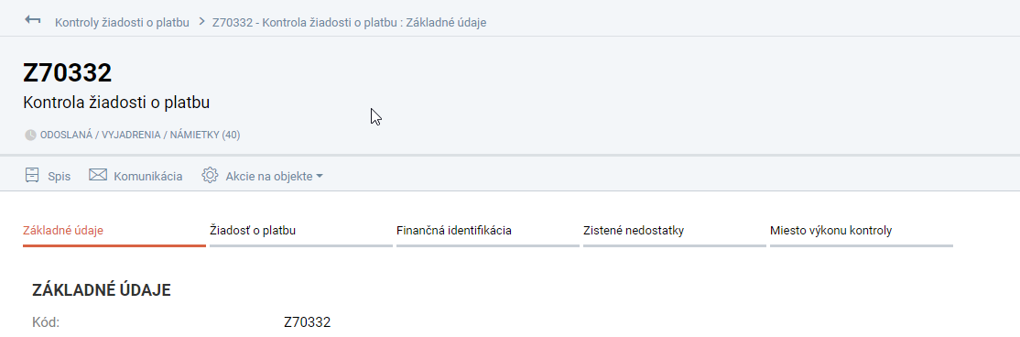
Obr. 25 Detail kontroly žiadosti o platbu

Používateľ má v detaile kontroly dostupné tlačidlá:
Spis - používateľ zvolí tlačidlo „Spis“, ktorý slúži na evidovanie dokumentácie ku kontrole. Do spisu sa tiež automaticky ukladajú dokumenty, ktoré boli odoslané prostredníctvom komunikácie na neverejnú časť, resp. boli prostredníctvom komunikácie doručené z neverejnej časti.
Komunikácia - používateľ zvolí tlačidlo „Komunikácia“, ktorá slúži na formálnu alebo neformálnu komunikáciu medzi orgánom vykonávajúcim kontrolu a kontrolovaným subjektom. V rámci komunikácie je možné odosielať správy a prílohy, resp. elektronické dokumenty.
Akcie na objekte – Zapnúť sledovanie - používateľ zvolí uvedené tlačidlo pre účely zapnutia sledovania dotknutej evidencie kontroly. Pri každej zmene stavu kontroly príde používateľovi správa o vykonanom posune na objekte spôsobom, ktorý si v nastavení notifikácii sám zvolí (emailom alebo internou správou).
Akcie na objekte – Delegovať inému používateľovi - používateľ zvolí predmetné tlačidlo pre sprístupnenie dotknutej evidencie kontroly inému používateľovi verejnej časti ITMS21+, pričom musí zadať jeho používateľský email a definovať mu právomoci pre prácu s danou evidenciu (čítanie, editovanie, editovanie/predloženie).
Používateľ sa dokáže preklikávať v ľubovoľnom poradí medzi záložkami. Aktívna záložka je označená červenou farbou. Zobrazovanie záložiek je podmienené stavom, v akom sa daná kontrola nachádza. Obsah zobrazených polí, ich štruktúra a zoradenie je vo veľkej miere identická so zobrazením na neverejnej časti.

Záložka Základné údaje
Používateľ klikne na záložku „Základné údaje“ obr. č. 26. Záložka sa skladá z viacerých needitovateľných sekcií:
• sekcia Základné údaje,
• sekcia Orgán vykonávajúci kontrolu,
• sekcia Kontrolná skupina,
- podsekcia Zamestnanci orgánu,
- podsekcia Prizvané osoby,
• sekcia Kontrolovaná osoba/subjekt,
• sekcia Kontrola tretej osoby/subjektu,
• sekcia Pozastavenia kontroly.

Záložka Žiadosť o platbu
Záložka „Žiadosť o platbu“ má informatívny charakter. Zobrazia sa základné informácie o ŽoP (kód, typ, stav, suma nárokovaná a pod.), ktorá je predmetom KŽoP.

Záložka Finančná identifikácia
Záložka „Finančná identifikácia“ sa zobrazuje iba v stave ODOSLANÁ / VYJADRENIA / NÁMIETKY (40). Používateľ vidí “Objem skontrolovaných finančných prostriedkov” a “Neoprávnené výdavky”, ktoré boli identifikované v priebehu kontroly.
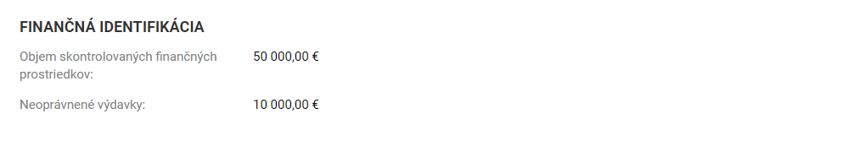
Obr. 26 Záložka Finančná identifikácia

Záložka Zistené nedostatky
Záložka „Zistené nedostatky“ (obr. č.27) sa zobrazuje iba v prípade, ak je daná kontrola v stave ODOSLANÁ / VYJADRENIA / NÁMIETKY (40). Na prvej úrovni zoznamu je zobrazený zistený nedostatok (vytvára kontrolór orgánu vykonávajúceho kontrolu v neverejnej časti ITMS21+).
Záložka slúži na zaevidovanie námietok používateľom. Práca s vytváraním a odosielaním námietok je popísaná v ďalšej sekcii tohto usmernenia
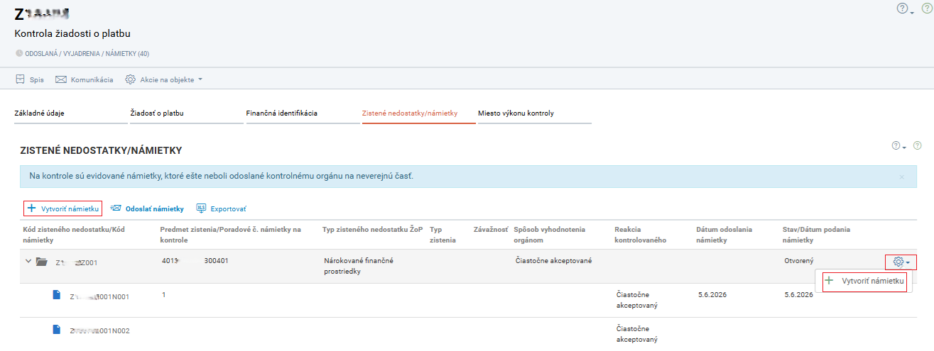
Obr. 27 Záložka Zistené nedostatky s možnosťou vytvorenia námietky

Záložka Miesto výkonu kontroly
V rámci tejto záložky je uvedená konkrétna lokalita, kde kontrola prebieha. V prípade finančnej kontroly ŽoP (v minulosti „administratívnej finančnej kontrole“) je uvedená adresa orgánu vykonávajúceho kontrolu. Pole je informatívneho charakteru.

Zaevidovanie a odosielanie námietok

Používateľ verejnej časti má možnosť preštudovať si zistené nedostatky a následne vyjadriť svoju/-e námietku/námietky v lehote podľa § 20 ods. 3 písm. b), 357/2015 Z.z. Námietky je možné vytvoriť obr. č. 28 k pravdivosti, úplnosti alebo preukázateľnosti zistených nedostatkov, navrhnutým odporúčaniam, k lehote na predloženie písomného zoznamu prijatých opatrení a k lehote na predloženie dokumentácie preukazujúcej splnenie prijatých opatrení, uvedeným v návrhu čiastkovej správy alebo v návrhu správy
Používateľ má možnosť vytvoriť každú námietku samostatne prostredníctvom tlačidla „+Vytvoriť“ námietku. Na vytvorenie slúži sprievodca vytvorením, ktorý je 1- alebo 2-krokový v závislosti od vytváraného objektu/objektov.
Pri vytváraní námietky je potrebné, aby používateľ definoval svoju námietku, určil predmet námietky, k čomu sa námietka viaže – zistený nedostatok, odporúčanie, lehota a uviedol, či danú skutočnosť neakceptuje, alebo čiastočne akceptuje.

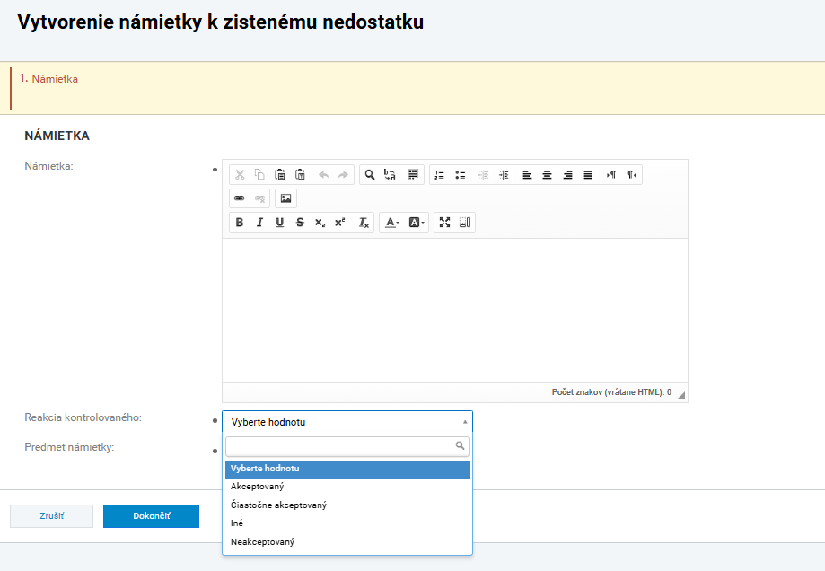
Obr. 28 Vytvorenie námietky - krok 1 - reakcia kontrolovaného

Pri vytvorení námietky je možné námietku priradiť v 2. kroku wizardu prostredníctvom tlačidla „+Priradiť“ aj pre viaceré zistené nedostatky, ku ktorým sa bude námietka viazať.

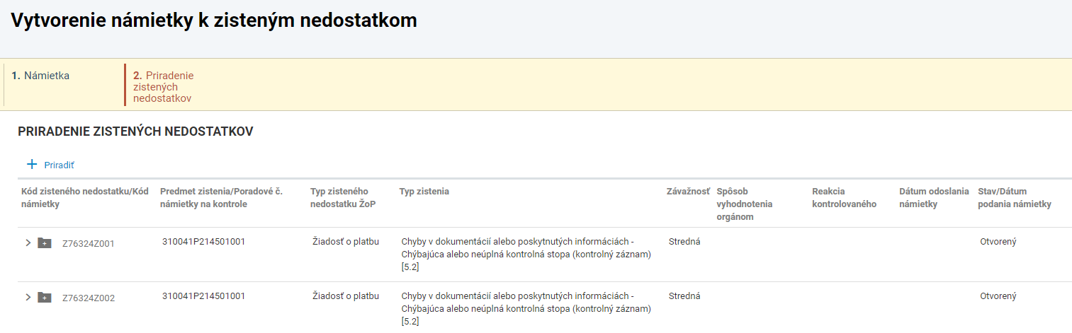
Obr. 29 Vytvorenie námietky - krok 2 - priradenie nedostatkov k námietke
Po dokončení wizardu vytvárania námietky sa táto zobrazí/zobrazia v záložke Zistené nedostatky obr. č. 30 pod dotknutým zisteným nedostatkom, ku ktorému sa viaže/u.

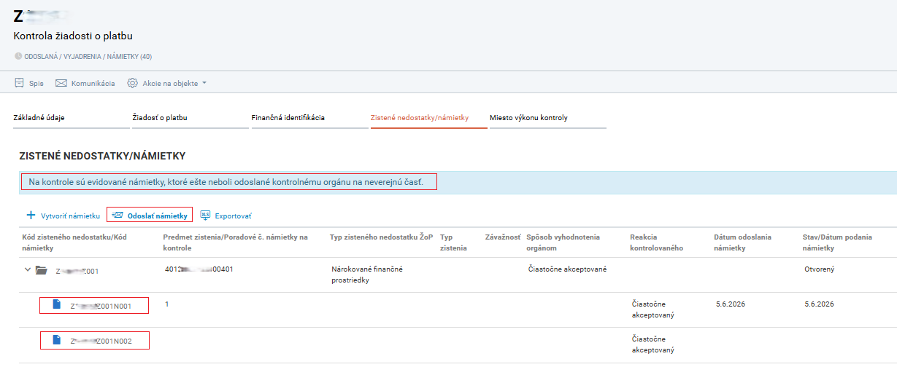
Obr. 30 Zobrazenie námietok a možnosť ich odoslania

Používateľ je upozornený informatívnym hlásením, že námietky je potrebné odoslať na príslušný RO/SO. Až po ich odoslaní sa zobrazia používateľom neverejnej časti ITMS21+ (RO/SO). Námietky je možné vytvárať a odosielať postupne, a to až do uplynutia lehoty stanovenej zo strany RO/SO.
Na odoslanie námietok slúži tlačidlo „Odoslať námietky“. Používateľ je týmto automaticky presmerovaný do sprievodcu vytvorením odchádzajúcej komunikácie na verejnej časti ITMS21+ s väzbou na príslušnú evidenciu kontroly ŽoP. Odosielaná komunikácia z verejnej časti ITMS21+ môže mať z technického hľadiska typ formálnej alebo neformálnej komunikácie, s tým, že rozdiel spočíva vo fakte, či je komunikácia oficiálne podpisovaná štatutárnym zástupcom subjektu (listinne / kvalifikovaným elektronickým podpisom) alebo je odosielaná bez podpisu štatutárneho zástupcu. Pri odosielaní námietok voči identifikovaným zisteným nedostatkom je štandardné, aby používateľ tieto námietky odosielal prostredníctvom typu komunikácie - formálna.
Postup vytvorenia a odoslania komunikácie je samostatne popísaný prostredníctvom dokumentu „Komunikácia v systéme ITMS21+ verejná časť“ zverejnenom na webovom sídle eurofondy.gov.sk (špecificky: https://eurofondy.gov.sk/dokumenty-a-publikacie/metodicke-dokumenty/dokumenty-itms21/ ).

- Záverečné ustanovenia
Ak pri práci s popisovanými evidenciami nastane špecifická situácia, kedy nie je možné aplikovať ustanovenia tohto usmernenia, odporúčame používateľovi neverejnej časti obrátiť sa na manažéra ITMS21+ na jeho orgáne. Používateľ verejnej časti sa so svojou požiadavkou obracia na svoju kontaktnú osobu na RO/SO (napr. príslušného projektového manažéra).

Z dôvodu úpravy príslušnej legislatívy v priebehu programového obdobia sú KŽoP v minulosti vytvorené v systéme ITMS21+ evidované pod formou kontroly „Administratívna finančná kontrola [neplatné]“. Doplnenie „[neplatné]“ nepredstavuje neplatnosť evidencie kontroly resp. údajov v nej. Vzťahuje sa iba na samotnú položku formy kontroly „Administratívna finančná kontrola“ v systéme ITMS21+, ktorú po zmene legislatívy používateľ nedokáže viac vybrať, je však relevantná pre evidencie vytvorené pred zavedením zmeny.
zobrazuje sa v stave „Prebieha“ a vyššom. Údaje o kontrolnej skupine, finančnej identifikácii kontroly a zistených nedostatkoch sa zobrazujú až v stavoch fázy 40 - Vyjadrenia/Námietky a vyššom.
Objem skontrolovaných finančných prostriedkov sa môže líšiť od sumy samotnej ŽoP napr. pokiaľ nejde o úplnú kontrolu, resp. ide o opätovnú finančnú kontrolu, ktorá sa spravidla vykonáva na vzorke.
Systém ITMS21+ dáta neiniciuje automaticky, a preto je potrebné po vyplnení evidencie KŽoP a ukončení KŽoP vyplniť dáta aj v rámci ŽoP, ktorá bola predmetom finančnej kontroly, a to v neverejnej časti ITMS21+ v module finančné riadenie – ŽoP – detail ŽoP – Deklarované výdavky – konkrétny deklarovaný výdavok – detail – suma žiadaná na preplatenie – oprávnená suma (neoprávnená suma). Bez vyplnených súm nie je možné posunúť KŽoP do stavu Ukončená.

